**Аксюта Павлюк (Axiuta Pauluk)**

17 мая 1809 г – крещение дочери Елисаветы (НИАБ 136-13-894, лист 74об, №24/1809-р (ориг)).

**НИАБ 136-13-894:** Лист 74об. **Метрическая запись №24/1809-р (ориг).**

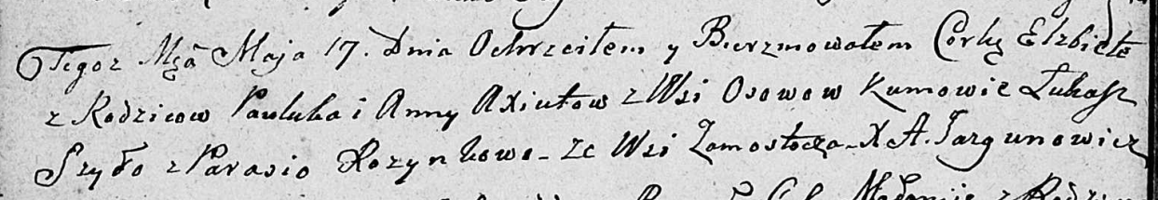

Дедиловичская Покровская церковь. 17 мая 1809 года. Метрическая запись о крещении.

Axiutowna Elżbieta – дочь родителей с деревни Осовo.

Axiuta Pauluk – отец.

Axiutowa Anna – мать.

Szyło Łukasz – кум.

Rozynkowa Parasia – кума, с деревни Замосточье.

Jazgunowicz Antoni – ксёндз.